Фильм «Танец с саблями» Юсупа Разыкова

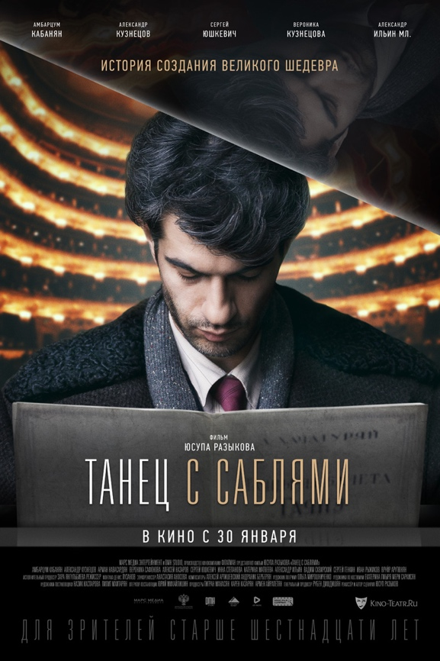

В кино с 30 января

Режиссер и автор сценария: Юсуп Разыков
В ролях: Амбарцум Кабанян, Александр Кузнецов, Александр Ильин-младший, Сергей Юшкевич, Вероника Кузнецова, Инна Степанова, Иван Рыжиков, Вадим Сквирский
Оператор: Юрий Михайлишин
Художник-постановщик: Назик Каспарова
Художник по костюмам: Екатерина Гмыря
Генеральный продюсер: Рубен Дишдишян
Продюсеры: Карен Казарян, Тигран Манасян
Драма / история / биография
Производство кинокомпании «Марс Медиа» при поддержке Министерства культуры России

Прокат – «Magic Film»

Фестивали:
22 Шанхайский международный кинофестиваль
XXVII Фестиваль российского кино «Окно в Европу» в Выборге
16-й Международный кинофестиваль «Золотой абрикос»
Международный фестиваль музыки и кино в Южной Корее

Кадры из фильма: https://yadi.sk/d/8NYc0tS_4iXphg
Фотографии со съемок: https://disk.yandex.ru/d/kFNGswP3rs2pEw

Синопсис

История создания шедевра Арама Хачатуряна «Танец с саблями» – одного из самых исполняемых произведений в мире.

Холодная осень 1942 года. В город Молотов (Пермь) эвакуирован Ленинградский академический театр оперы и балета имени Кирова. Через несколько недель премьера балета «Гаяне», который пока не готов. В попытке завершить произведение композитор сталкивается с жесткими требованиями цензуры. Перед последней репетицией Хачатурян неожиданно получает приказ дирекции – создать ещё один танец в финальную часть балета.

За восемь часов композитор напишет свое самое известное произведение.

История создания

Фильм спродюсирован кинокомпанией «Марс Медиа». В конкурсе на лучший сценарий о композиторе Араме Хачатуряне победила работа режиссера и сценариста Юсупа Разыкова, лауреата множества кинопремий и бывшего главы киностудии «Узбекфильм».

В наше время композиция «Танец с саблями» считается одним из самых известных и исполняемых шедевров классической музыки. По словам Юсупа Разыкова, он не ставил перед собой задачу снять классический байопик – его фильм охватывает лишь две недели из жизни Хачатуряна. «Важно было поместить сюжет в короткий промежуток времени, чтобы четко обозначить драматическую ситуацию и широко взглянуть на маленький период в жизни», – объясняет режиссер.

«Я предложил показать историю создания «Танца с саблями» – короткий промежуток времени из жизни Хачатуряна, в который мы попытались вместить те проблемы и явления, которые окружали композитора. Последнее было особенно важно для того, чтобы, в частности, ответить на главный вопрос: что должен пережить художник (в данном случае – композитор), чтобы за восемь часов создать в такое выдающееся произведение», – продолжает Разыков.

Важнейший факт, на который опирался режиссер, – это то, что произведение «Танец с саблями» было написано по приказу. «Танец» не был запланирован ни либреттистом, ни балетмейстером, ни самим Хачатуряном. Это было распоряжение сверху». Приказ дирекции театра вызвал тогда сильнейшее раздражение у композитора, которому пришлось в готовый спектакль добавлять еще один, пятый по счету танец. С эстетической точки зрения композитор счел пошлостью такой, сугубо зрелищный, подход к музыке. «Таким образом, одно из известнейших в мире произведений было написано фактически «из-под палки», – поясняет Юсуп Разыков.

Сценарий к фильму вынашивался пять лет. С одной стороны, необходимо было досконально изучить ту эпоху, в которую жил Хачатурян: детство в Тифлисе (ныне – Тбилиси), его жизнь в Советском союзе, эвакуация в годы Великой Отечественной войны. С другой стороны, важно было понимать все своеобразие личности Хачатуряна и его фигуры в советском культурном пространстве. В этом автору картины помогали дом-музей Хачатуряна в Ереване, театр оперы и балета им. Спендиарова, а также и сын композитора – Карен Арамович Хачатурян. «И мне повезло найти в биографии Хачатуряна такие вещи, о которых мало кто знает и которые даже вызывали споры, – вспоминает Юсуп Разыков. – Когда я писал сценарий, установка была на максимальную фактическую точность, за исключением, пожалуй, двух-трех персонажей, которых я выдумал. Они были нужны для обозначения определенного драматургического действия. И некоторые сцены, конечно, были придуманы. Например, то, что Хачатурян разбил о Пушкова бутылку, – это вымысел, но с точки зрения метафоры этот жест работает точно».

В сценарии есть сцена встречи Хачатуряна с его добрыми друзьями – скрипачом Давидом Ойстрахом и композитором Дмитрием Шостаковичем, когда они навещают своего друга в госпитале. «Нужно сказать, что на самом деле это произошло в феврале, а не в ноябре, и не в Перми, а в Екатеринбурге (Свердловске), где Хачатурян в начале войны работал на радио. Но эта их встреча в эвакуации, равно как и другой эпизод – когда они играют на рынке для простых людей, – коммертирует Юсуп Разыков. – В действительности это случилось при других обстоятельствах: они втроем ехали на поезде в Свердловск – и их обокрали, не оставили даже продуктов, а ехать предстояло еще недели полторы-две и нужно было чем-то питаться. Поэтому кто-то из них – кажется, это был Ойстрах, – предложил играть на полустанках и зарабатывать музыкой. И так они и продержались: выходили с инструментами, играли на перронах зимой».

Съемки

Съемки проходили как в России, так и в Армении. Сцены, действие которых разворачивается в эвакуации, в Молотове, снимались в Ярославле. Там заранее были построены декорации для съемок в гостинице и на рынке. Балетные сцены, сцены внутри театра, приезд чиновника Пушкова и другие эпизоды снимали в Ереване, в театре им. Спендиарова, который предоставил съемочной группе свое помещение на целых пять дней. Эти дни пришлись на весьма неспокойное время: как раз тогда на улицах Еревана разгоралась «бархатная революция».

«Мы попали в пламя революции, мы не высыпались, потому что на улице все бушевали, – вспоминает Юсуп Разыков. – Подвозить костюмы и реквизит к театру было практически невозможно, потому что на улицах была масса народу, и их попросту перекрывали. Вокруг клокочет Ереван, там революция, а тут мы снимаем кино. Мы были замкнуты в театре Спендиарова и окружены. Потом неожиданно революция победила. И произошло это ровно в тот день, когда закончились съемки. Там уже победоносные сирены, миллионы ликующих людей на улицах, забитые кафе».

Из-за постоянного шума, который было невозможно приглушить, команде пришлось переозвучить все сцены, снятые в театре им. Спендиарова, «потому что все оказалось браком: крики, сирены и прочие посторонние звуки отложились на рабочей фонограмме», – вспоминает режиссер.

Сцены из детства Хачатуряна снимали в Дилижане, близ Еревана. «Здесь мы опирались на то, что все-таки движет художником, какие воспоминания? – рассказывает Юсуп Разыков. – Красота Армении не позволяла обойтись с этим формально – и я вплел эту линию в постоянные переживания композитора. Мы даже девочку назвали Гаянэ – первая, еще неосознанная, любовь мальчика, связанная все же с некоторой долей горечи (перец, который они едят под кроватью) – это все экстраполяция в то, из чего вырастает художник».

Об Араме Хачатуряне и его «Танце с саблями»

Арам Хачатурян был сложной фигурой. Многие считали его «везунчиком»: в определенный момент он занимал единовременно около 14 должностей. Композитор был вхож во всякие комитеты, редколлегии – в общественном отношении он был человеком активным. В военное время Хачатурян также возглавлял эвакуационный комитет при Союзе композиторов – помогал эвакуировать многих композиторов, в частности, своего учителя Мясковского. Тем не менее, как и всякий художник, Хачатурян был в извечном, пусть порой и скрытом от глаз, конфликте с действующей властью. Давление, оказываемое на композитора со стороны дирекции театра, приказ, вынуждающий художника видоизменить произведение, которое тот считал законченным, – все это не помешало композитору сохранить свой профессионализм и поступить так, как и следует поступать художнику: он стал творить.

«Основная линия нашего фильма появилась лишь тогда, когда мы «нащупали» линию с приказом. Сам Хачутарян считал свою «Гаянэ» законченным произведением. Уже шли последние репетиции перед премьерой. И нам важно было показать, что происходило с композитором, когда он получил распоряжение сверху», – рассказывает Разыков.

«Хачатурян написал «Танец с саблями» за восемь часов, кто-то говорит, что за 11, – вспоминает режиссер. – Впрочем, очевидца с секундомером при композиторе не было, но смысл прост – он создал это произведение за вечер, в один присест. Были же еще такие случаи: вот, Мусоргский написал свою «Ночь на лысой горе» за 12 дней. И появляется вопрос: что это такое – проблеск гениальности, просто взять и экспромтом создать шедевр?»

Сам композитор недолюбливал «Танец», он называл его «мое шумливое дитя». К другим своим произведениям он, вероятно, относился с большей нежностью, но получилось так, что «Танец с саблями» их так или иначе затмил. Хачатуряну было неприятно, что его в дальнейшем стали узнавать именно по этому произведению. «Его это смущало, – объясняет Юсуп Разыков, – но он мирился с этим, понимая, что работает для слушателя, для мира».

Кастинг

Актера на главную роль найти было непросто. На кастинге, проходившем в Ереване, Юсуп Разыков отсмотрел около 30 кандидатов, «но никто не подходил, все было «не туда»». В результате роль предложили успешному театральному актеру Амбарцуму Кабаняну.

Вспоминает режиссер: «Амбарцум, невероятно творчески сосредоточенный человек, с диким интересом отнесся к предложенной работе. Он очень внимательно меня слушал и буквально «впитывал» все. В его герое я видел человека закрытого, погруженного в музыку, из которой его постоянно «выдирают». Мне хотелось создать образ человека, полностью существующего в облаке звуков, которых никто, кроме него, слышать не может».

«С Юсупом у нас сразу получился рабочий альянс. На площадке была сплошная любовь, а для меня это чрезвычайно важно, – рассказывает Амбарцум Кабанян. – Мне было совершенно ясно, чего от меня хочет режиссер, а если режиссер знает, что ему нужно, он найдет слова. Их может быть немного, но даже пары слов порой бывает достаточно. И мне было очень приятно, что Юсуп доверил мне такую сложную роль, свое детище, я хотел оправдать это доверие, чтобы близкий мне человек был счастлив и чтобы его «дитя» появилось на свет здоровым и красивым. Самое главное, он говорил мне, – доверяй себе, работай. Хачатурян был погружен в себя, создавая музыку; я был погружен в себя, создавая Хачатуряна».

Подобрать актеров на другие роли было гораздо проще: они все раньше были знакомы или работали с Разыковым. «И Юшкевич, и Иван Рыжиков, и наша Вероника Кузнецова – все они люди, с которыми я уже встречался и которых снимал. Я их очень люблю и поддерживаю с ними связь. Все они – профессиональные и известные артисты, любимые зрителем, и они быстро прошли кастинг».

Фестивали

Картина была показана уже на нескольких значимых кинофестивалях. Мировая премьера прошла в июне в Шанхае. «После этого показа случилось удивительное, – вспоминает Юсуп Разыков. – Амбарцума нашли через социальные сети какие-то китайские армяне, которые в соцсетях восхищались проделанной им работой и самой картиной. По их просьбе был устроен дополнительный просмотр, куда мгновенно раскупили билеты».

Рассказывает Амбарцум Кабанян: «После первого показа в Китае мне написала девушка, которая сама музыкант и играет на скрипке. Она присылала мне скриншоты с сайтов, продающих билеты на дополнительные сеансы нашего фильма: все было распродано, и везде рейтинг — 5 из 5! Это что-то удивительное!»

«Танец с саблями» был также представлен на Международном фестивале музыки и кино в Корее. «Я увидел, что люди, сидящие в зале, действительно любят творчество Хачатуряна или, по меньшей мере, интересуются им, – рассказывает режиссер. – Однако были ощутимы фундаментальные различия между культурами наших столь разных государств. Корейские зрители думали, что основной конфликт нашей картины заключается в ущемлении прав людей других национальностей. Я им объяснял, что дело было при Советском Союзе, где был единый народ».

Затем фильм был показан на кинофестивале «Окно в Европу» в Выборге. Там жюри отметило картину двумя дипломами. По словам режиссера, Амбарцума Кабаняна зрители просто «разрывали» на части. Были аплодисменты после титров, что означает, что публика картину приняла.

Самым важным «экзаменом» режиссер считал ереванскую премьеру, которая состоялась в июле. «Показать армянам их национального гения – большая ответственность, – говорит Разыков. – Однако нас приняли и там. Мы впервые представили картину в Гюмри (на конкурсе-фестивале «Возрождение»). Мне сказали, что «если вы пройдете Гюмри, вы покорите всю Армению». Не знаю почему. И у нас получилось. Многие говорили, что это кино должен посмотреть каждый армянин».

